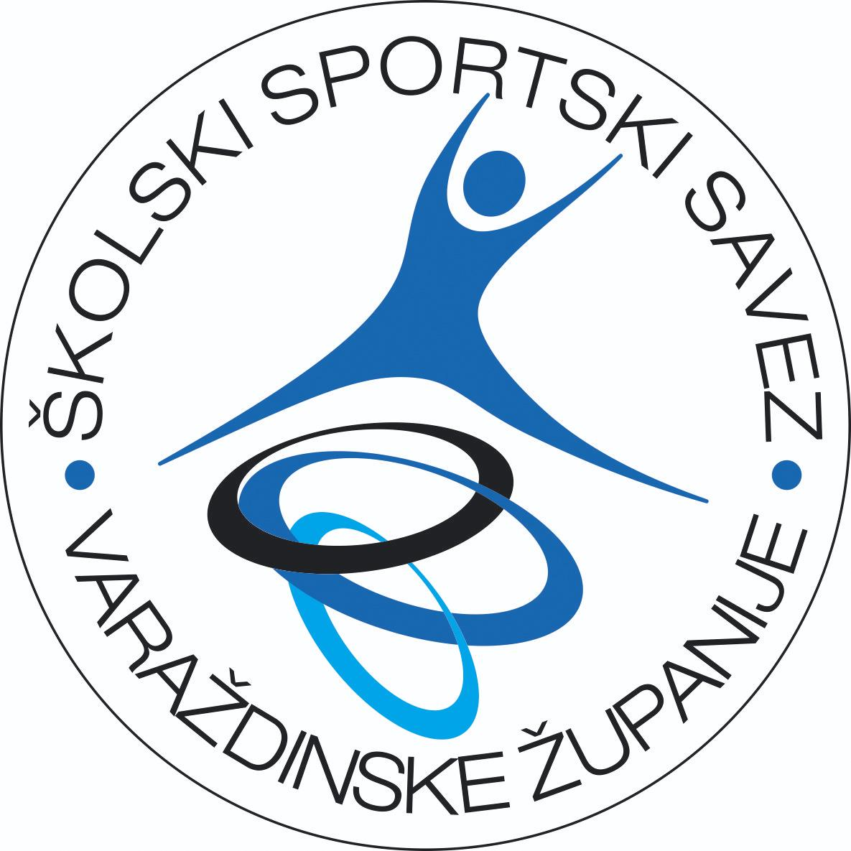
ŠKOLSKI SPORTSKI SAVEZ VARAŽDINSKE ŽUPANIJE
Šetalište Franje Tuđmana 01, 42000 Varaždin
OIB: 35441772395
IBAN: HR422360000-1101743850
📲 091-4606-033
📧 info@sssvz.hr
🌐 www.sssvz.hr

IZVJEŠTAJ S NATJECANJA SKUPINA
2025.-2026.

1. | SPORT | RUKOMET – skupina A
2. | M/Ž | M
3. | KOORDINATOR SKUPINE | VERICA OZMEC
4. | ŠKOLA DOMAĆIN | OŠ VIDOVEC
5. | DATUM NATJECANJA | 30.10.2025.
6. | BROJ EKIPA NA NATJECANJU | 3
7. | BROJ ODIGRANIH UTAKMICA | 3
8. | UKUPAN BROJ DJECE NA NATJECANJU | 42

KONAČNI POREDAK:

mj. | ŠKOLA | VODITELJ | NAZIV ŠSDa
1. | OŠ IVANEC | KRUNO POJE | ŠSD „IKS“
2. | OŠ VIDOVEC | VERICA OZMEC | ŠSD VIDOVEC
3. | OŠ MARUŠEVEC | JOSIPA POLANČEC | ŠSD MARUŠEVEC

REZULTATI ODIGRANIH SUSRETA:

RASPORED UTAKMICA: ( 2-3, 1-2, 3-1)

1. OŠ IVANEC- OŠ VIDOVEC 20:10
2. OŠ MARUŠEVEC- OŠ IVANEC 18:24
3. OŠ VIDOVEC- OŠ MARUŠEVEC 19:13

